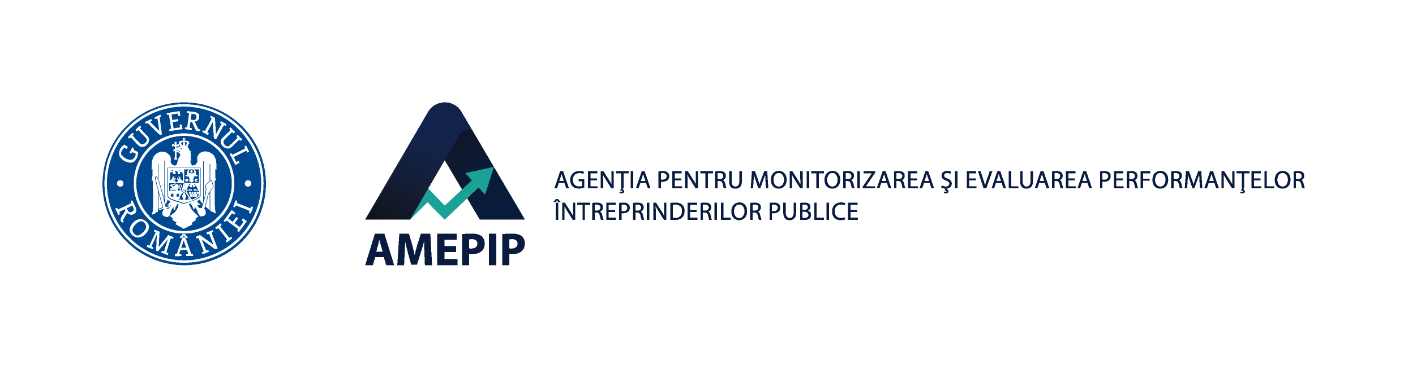

Rezultatul interviului la concursul ce se organizează în vederea ocupării funcţiilor contractuale vacante de expert gr.IA (2 posturi) din cadrul Direcţiei juridic, contencios, economic și resurse umane, Serviciul economic, achiziții publice, administrativ și IT

Având în vedere prevederile art. 47 alin. (3) din Hotărârea Guvernului nr. 1336/2022 pentru aprobarea Regulamentului-cadru privind organizarea şi dezvoltarea carierei personalului contractual din sectorul bugetar plătit din fonduri publice, cu modificările ulterioare, comisia de concurs comunică următoarele rezultate ale probei interviu:

Nr. crt. | Cod candidat | Funcţia contractuală | Punctajul probei interviu | Rezultatul  probei interviu
1. | 4687 | Expert gr.IA | 65 | ADMIS
2. | 4726 | Expert gr.IA | 41,67 | RESPINS

- Candidatul nemulţumit de rezultatul obţinut la proba interviu poate formula contestaţie în termen de cel mult o zi lucrătoare de la data afişării rezultatului, care se depune la secretarul comisiei de soluționare a contestațiilor.

- Afişat astăzi 24.07.2024, ora 11⁰⁰, la sediul și pe site-ul AMEPIP.

